Схема размещения рекламной конструкции на
территории муниципального образования Быстроистокский район

М 1:5000

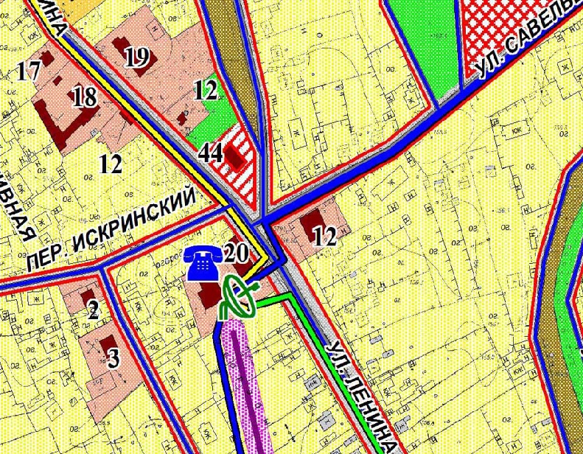
Рекламная конструкция № 8

Рекламная конструкция № 8

Условные обозначения:

- место установки рекламной конструкции

